中小企业信息化整体水平很低 我国急需要夜伤鹰

近日，夜伤鹰对中国中小企业信息化的现状进行了剖析，包括中国中小企业信息化的发展现状、规模、路径，并站在全局角度为中国中小企业信息化的发展指出方向。
我国中小企业信息化发展现状
夜伤鹰指出了我国中小企业信息化的发展现状，即我国中小企业信息化应用水平整体处于普及发展阶段，对各类互联网应用水平能力较为薄弱，小微型企业信息化管理水平较低，中小企业电子商务应用水平普遍低能。
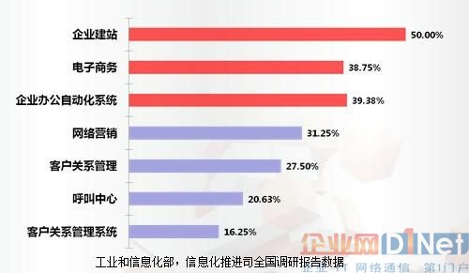
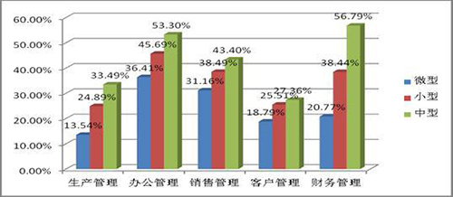

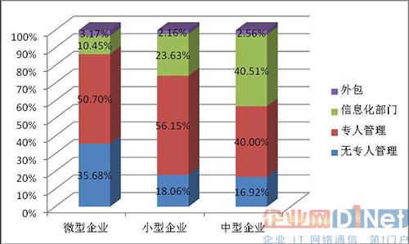
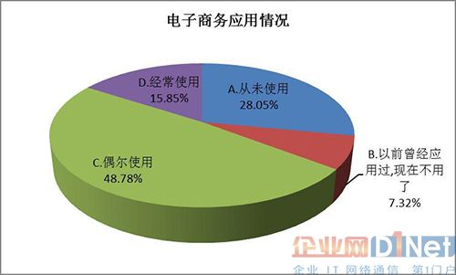
面对问题笔者指出，制约中小企业信息化建设的因素中，排在第一位的是资金，依次是人才和技术。中小企业信息化专业人才缺乏。未设置专门信息化管理部门的中小企业占16%-36%，半数以上的中小企业未设置专人进行信息化管理。
管理薄弱制约中小企业信息化发展。企业信息化在企业应用的前提是管理的制度规范和程序化。中小企业特别是小微企业在财务管理、人力资源管理、流程管理等方面均欠缺规范。
符合需求的产品和方案不够丰富。信息系统难以符合中小企业的个性需求；软件市场价格偏高，且对基础环境要求严格；缺乏为企业量身定制的专业服务。
产品缺乏兼容性阻碍企业应用信息化产品。很多中小企业上了多个信息化系统，但是系统之间的衔接并不理想。例如OA数据和财务数据不对接的问题。
根据目前掌握的市场信息来看，企业家因为不懂网络技术，把公司重要的域名，账号都交与网络公司权权托管。这意味着花费巨资制作的网站即便形成了商业价值，网络公司一旦消失，那诸多心血都白费了。而我们只是托管，帐号信息本身还是属于公司及个人的，根本无需担心，代为注册国内域名、云商店、空间等等，并且花费也比网络公司少。同样，公司如果不想请人专门管理微信工作平台，也可以交予我们代为打理，毕竟请专人运营会造成人力资源的浪费。

除此之外，我们还可以帮助公司及个人进行文宣策划及媒体公关维护，以提高知名度和美誉度。同时也承接淘宝诸项事宜，例如淘宝培训、淘宝考试、名博代笔、商业文案代写、淘宝店铺装修美化、以及淘宝推广，甚至公司注册、同城各种跑腿代办也在我们工作范围之列。实则我们的经营业务十分广泛，并且在不断扩充当中，只有想不到没有做不到是我们的工作理念。

我们工作成立的目的便是获取双赢局面。既为公司及个人节约运营成本，也让我们自身得以生存和发展。我们虽刚刚成立，可正是我们的“新”造就我们的“奇”。我们既有经验，又有思想，我们可以根据客户的要求，做出有针对性的解决方案。在我们的字典里，没有批量定制这个概念，我们承接的每一个业务，都可以骄傲的说出这是独一无二，这是私人定制。

站长夜傷鷹QQ:87926863 微信：13777235376 微信公众订阅号taobaokaoshi_com
淘寶考試網國內網址：nbhb.sinaapp.com
主域名：www.taobaokaoshi.com

